# МІНІСТЕРСТВО ОСВІТИ І НАУКИ УКРАЇНИ

**Національний університет “Львівська політехніка”**



**Інститут післядипломної освіти**

**ЗВІТ**

**Про виконання лабораторної роботи № 2**

**«УПРАВЛІННЯ КОРИСТУВАЧАМИ І ГРУПАМИ В WINDOWS 7»**

# з дисципліни «Основи системного адміністрування»

Виконала:

слухачка групи ПЗС-11

Федоренко Юлія

Перевірив:

доц. Яковина В. С.

« »______________ 2014 р.

ЛЬВІВ – 2014

**Мета роботи:** Навчитись виконувати адміністративні задачі управління [користувач](http://vns.lp.edu.ua/mod/glossary/showentry.php?courseid=8652&eid=19623&displayformat=dictionary)ами і групами локального комп’ютера під управлінням ОС Windows XP Professional; створювати і використовувати переміщувані та обов’язкові профілі [користувач](http://vns.lp.edu.ua/mod/glossary/showentry.php?courseid=8652&eid=19623&displayformat=dictionary)ів.

**Хід роботи**

1. За допомогою аплету "Учетные записи пользователей" панелі

управління (**Пуск | Настройка | Панель управления | Учетные записи**

**пользователей**) створити користувача з обмеженими та адміністративними

правами. Змінити користувачам рисунки, що відображаються на екрані

привітання при вході в систему. Змінити паролі користувачам

(звернути увагу на попередження системи при зміні паролю чужого облікового

запису). Видалити один зі створених облікових записів користувача.

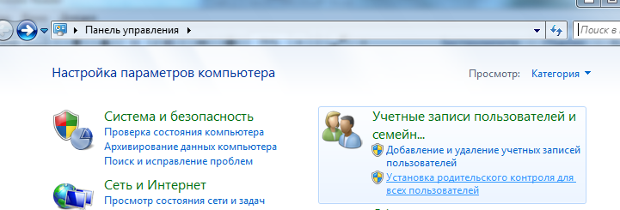

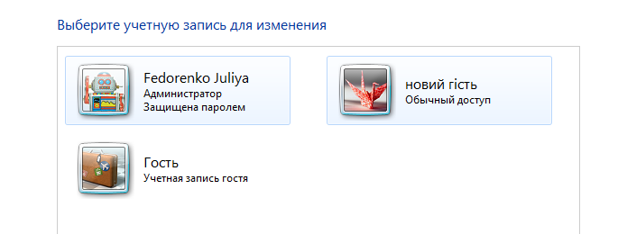

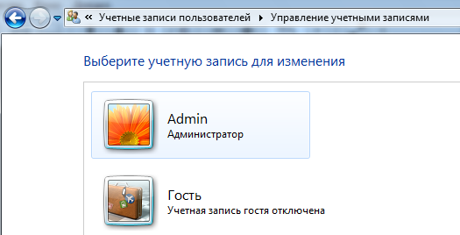

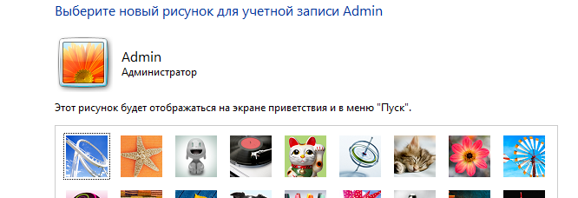

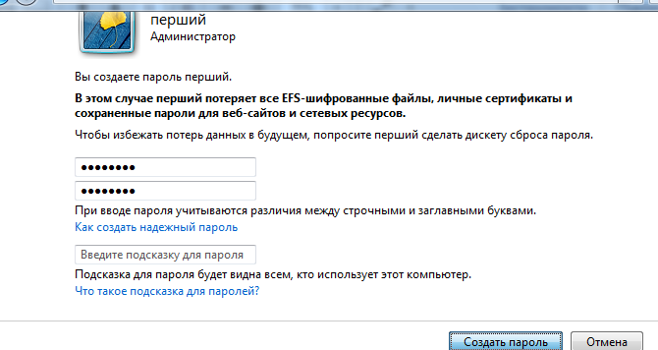

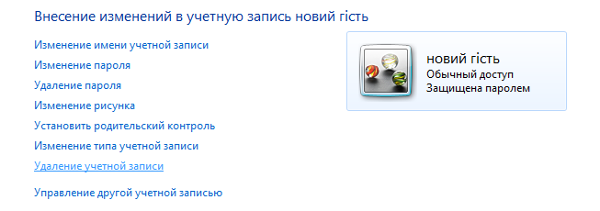

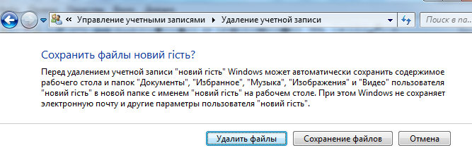

2. За допомогою аплету "Учетные записи пользователей" панелі

управління створити для свого облікового запису дискету скидання пароля, яка

дозволить коректно змінити пароль у випадку його втрати та увійти в систему

. Для створення такої дискети вибирають пункт "Подсказка о пароле"

меню "Родственные задачи" і слідують інструкціям майстра

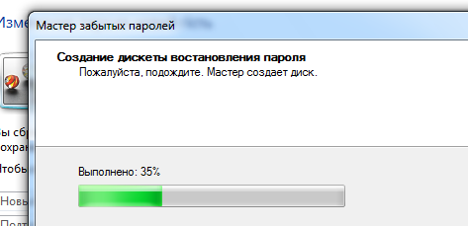

3. За допомогою оснастки "Локальные пользователи и группы" консолі

mmc створити користувача, призначити йому початковий пароль та поставити

вимогу зміни пароля при наступному вході в систему

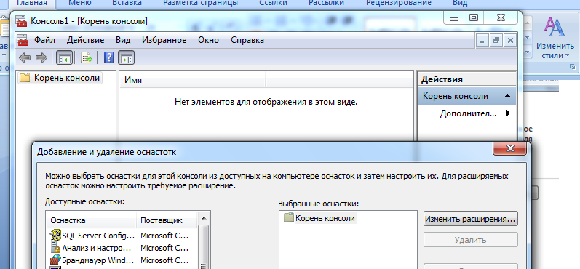

4. За допомогою оснастки "Локальные пользователи и группы" консолі

mmc внести створеного користувача в групу "Операторы архива"

Створити нову групу та внести в неї цього ж користувача

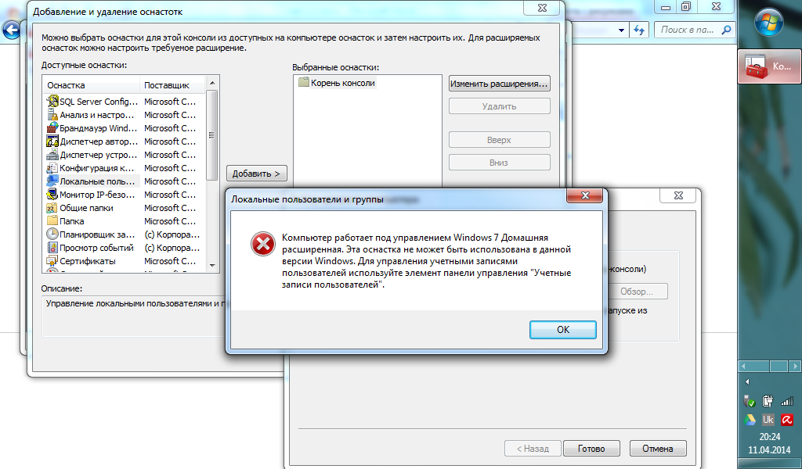

5. За допомогою утиліти командного рядка *net user* створити користувача

(довідка по цій утиліті викликається за допомогою команди *net help user* або *net*

*user /?*) з обмеженим терміном дії облікового запису (місяць) та з дозволом

входити в систему тільки з 8:00 до 17:00 в робочі дні. Змінити

системну дату / час на вихідний день / неробочий час (17:00–08:00) та

перевірити можливість входу цього користувача в систему. Змінити системну

дату на більш ніж місяць вперед та перевірити можливість входу цього

користувача в систему.

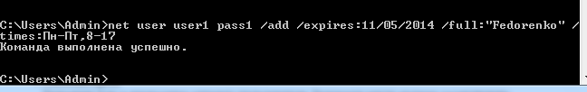

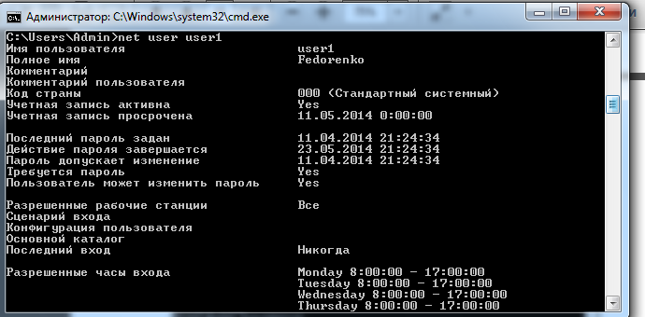

6. За допомогою утиліти командного рядка *net localgroup* створити нову

групу та внести в неї користувача (довідка по цій утиліті викликається за

допомогою команди *net help localgroup* або *net localgroup /?*), вивести відомості

про цю групу на екран

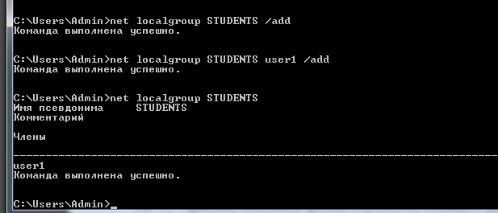

7. Створити новому користувачу переміщуваний профіль. Для цього

попередньо налаштований профіль тестового користувача копіюється в нову

папку (наприклад на інший том або ж на інший комп’ютер в мережі): **Мой**

**компьютер | Свойства | Дополнительно | Профили пользователей:**

**Параметры | Копировать** у вікні, що з’явиться вказують шлях

копіювання та дозволи на використання профілю .

